Самые распространенные ошибки,
допускаемые взрослыми при обучении детей чтению
В основе обучения чтению - не буква, а звук.
Что необходимо рассказать ребенку?
Объясните ему, что наша речь состоит из слов, а слова - из звуков. Очень важно правильно слышать и произносить все звуки! Если хотя бы один звук убрать из слова или заменить , то кошка превратится в мошку, крыша в крысу, кролики превратятся в ролики и т.п.
Прежде чем показать ребенку новую букву, например М. следует научить его слышать этот звук среди других звуков, слогов, слов.
На протяжении всего периода обучения дома следует называть и звуки, и соответствующие им буквы одинаково - т.е. так, как звучит звук ( без призвука Э - не ЭМ , не МЭ. а чистый звук М. так как он звучит в конце слов ДОМ. СОМ, КОМ. Предложите ребенку закончить слова: ДО - М, СУ - П, РА - К. и т.д., и он произнесет согласный звук без призвука. ( он не будет читать слово СТОЛ как СЭТЭОЛЭ).
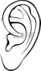
Не смешивайте понятия ЗВУК и БУКВА, когда учите ребенка читать.
ЗВУКИ мы слышим и произносим
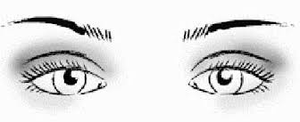
БУКВЫ - пишем, видим и читаем.
Вторая грубая ошибка заключается в обучении побуквенному чтению, т.е. ребенок сначала называет буквы слога: М! А! - и только после этого читает слог: МА. Этот навык неправильного чтения очень стойкий и исправляется с большим трудом.
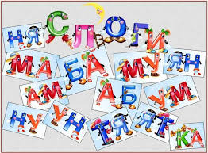
Правильное чтение - это чтение слогами (на начальном этапе). В начале обучения ребенок долго тянет первую букву слога. пока не сообразит какая следующая буква : М_________________А. Важно не останавливаться после первой буквы , слитно прочитать буквы слога!

